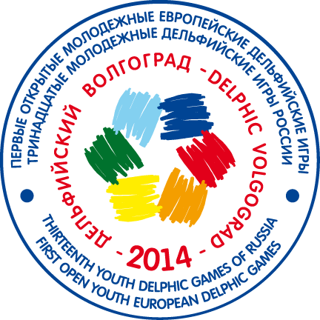

ПРЕСС-РЕЛИЗ

6 мая 2014 года

Итоги культурного проекта «Дельфийский Волгоград-2014» подвели на зрелищном гала-концерте
В Волгоградской области состоялся официальная церемония закрытия и гала-концерт культурного проекта «Дельфийский Волгоград-2014», в рамках которого на концертно-выставочных площадках Волгограда и Волжского прошли состязания по 29 номинациям классического, современного и народного искусства. В этом году игры состоялись под девизом «Культура – вектор развития».
В регионе были проведены как российские, так и европейские соревнования. Тринадцатые молодежные Дельфийские игры России вошли в официальный план мероприятий Года культуры, кроме того, Волгоградская область приняла Первые открытые молодежные Европейские Дельфийские игры, проводимые под патронатом Международного Дельфийского комитета и ЮНЕСКО. Проект собрал 2604 участника в возрасте от 10 до 25 лет, более 150 членов жюри и гостей из 81 региона России и 26 стран мира, в их числе: Австрии, Греции, Молдовы, Беларуси, Киргизии, Кипра, Италии, США, Таиланда, Казахстана, Словакии, Румынии, Сербии, Хорватии.
Соревнования по каждой номинации проводились в два-три тура или этапа, три четверти из них предполагали разделение участников на две возрастные группы. По итогам конкурсной и фестивальной программ были определены лауреаты, получившие золотые, серебряные и бронзовые медали. Помимо этого, многим участникам были вручены специальные дипломы. Кроме того, официальные партнеры Игр предоставили специальные призы – так, компания «Гибсон Гитар Россия» наградила двумя акустическими моделями знаменитых гитар золотых медалистов в номинации «Классическая гитара».
По традиции 120 лауреатов Тринадцатых молодежных Дельфийских игр России будут выдвинуты Национальным Дельфийским советом России на премии, учрежденные Указом Президента Российской Федерации от 6 апреля 2006 года № 325 «О мерах государственной поддержки талантливой молодежи». Данной премии медалисты игр удостаиваются с 2006 года.
6 мая во Дворце спорта профсоюзов Волгограда – на одной из главных площадок для массовых мероприятий в регионе – состоялась торжественная церемония закрытия культурного проекта «Дельфийский Волгоград-2014» и гала-концерт. С приветственным словом к собравшимся обратились директор Международного Дельфийского комитета Владимир Понявин и временно исполняющий обязанности губернатора Волгоградской области, Герой России Андрей Бочаров. На сцене прозвучал Гимн Дельфийских игр в исполнении Волгоградского академического симфонического оркестра, был опущен Флаг и погашен Огонь Дельфийских игр. В торжественной обстановке Флаг был передан на хранение в Международный Дельфийский комитет.
Гала-концерт прошел на нескольких сценических площадках, в общей сложности в нем приняли участие более 400 человек. Зрителями закрытия стали участники и гости проекта «Дельфийский Волгоград-2014» - всего около 3000 человек.

Для справки
С 2 по 7 мая 2014 года в Волгоградской области проходит культурный проект «Дельфийский Волгоград-2014», в рамках которого состоялись Тринадцатые молодежные Дельфийские игры России, включенные в План основных мероприятий по проведению в 2014 году в Российской Федерации Года культуры, утвержденный распоряжением Правительства Российской Федерации от 25 декабря 2013 г. № 2517-р, и Первые открытые молодежные Европейские Дельфийские игры, проводимые под патронатом Международного Дельфийского комитета и ЮНЕСКО.
В конкурсной и фестивальной программах по 29 номинациям классического, народного и современного видов искусств приняли участие 2604 участника в возрасте от 10 до 25 лет. В состав жюри, сформированных по каждой номинации, вошли не менее 150 признанных деятелей искусств государств мира.
В адрес участников и гостей Дельфийских игр в Волгограде поступили приветствия Президента Российской Федерации В.В. Путина, Председателя Правительства Российской Федерации Д.А. Медведева, Председателя Совета Федерации Федерального Собрания Российской Федерации В.И. Матвиенко, Министра иностранных дел Российской Федерации С.В. Лаврова, от имени Председателя Европейской Комиссии Ж.М. Баррозу, от Совета Европы, Президента Парламентской Ассамблеи Совета Европы А. Брассер.
Официальной датой и местом рождения Игр считается 582 г. до н. э., Греция. Вместе с Олимпийскими, Дельфийские (раннее название - Пифийские) игры были запрещены более 1600 лет назад и возродились лишь в начале XX века: с 1927 по 1930 год в Греции проводился Дельфийский фестиваль, ставший полным аналогом античных Пифийских игр. Однако Вторая Мировая война заставила временно прекратить проведение Высшего форума искусств.
Новая эра Дельфийских игр, ставших всемирным явлением, началась лишь в 2000 году, когда при участии 27 стран в Москве Национальным Дельфийским советом России (www.delphic.ru) были проведены Первые всемирные Дельфийские игры современности. На сегодняшний день в Международном Дельфийском движении (www.IDCworld.org) участвуют 65 стран.

Национальный Дельфийский совет России

тел. 624-14-46; факс 624-15-21; mail@delphic.ru; www.delphic.ru

ДЕЛЬФИЙСКИЕ ИГРЫ является зарегистрированным

товарным знаком Национального Дельфийского совета России

